SCRIPTS Y COMANDOS EJECUTABLES
## Reto de Colisiones MD5 - Guía Técnica Práctica

1. Crear el Script de Verificación Automatizado (bash)
Este script automatiza lo que hacías manualmente: compara los archivos usando tres algoritmos diferentes para demostrar dónde falla la seguridad.
- En tu terminal, crea el archivo:
Bash
$ nano verificar_colision.sh
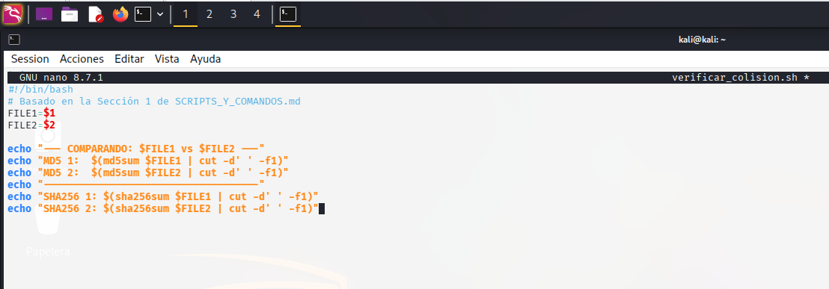
Guarda (Ctrl+O, Enter) y sal (Ctrl+X). Luego dale permisos y ejecútalo:
Bash
chmod +x verificar_colision.sh
./verificar_colision.sh wang1.bin wang2.bin
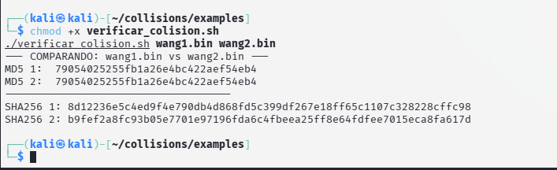

2. Ejecutar el Script de Análisis en Python
El manual propone Python para un análisis más profundo de los datos binarios.
- Crea el archivo de Python:
Bash
$ nano analizador.py
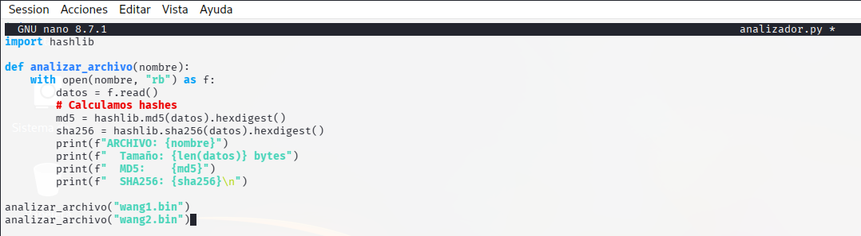
Ejecútalo:
Bash
$ python3 analizador.py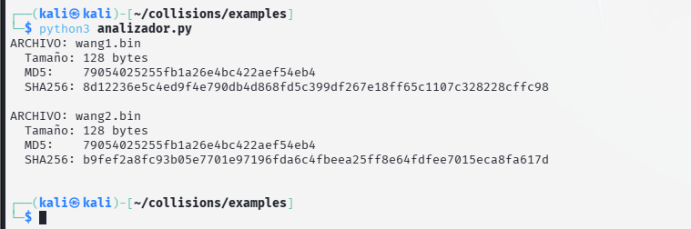

FALTA POR HACER

3. Limpieza y Organización (Finalización)
Como indica la sección final de SCRIPTS_Y_COMANDOS.md, es importante organizar tus evidencias para el informe:
Bash
# Crear carpeta de resultados
mkdir -p resultados_reto

# Mover scripts y evidencias
cp verificar_colision.sh analizador.py resultados_reto/
cp wang*.bin resultados_reto/

echo "Laboratorio completado. Archivos guardados en 'resultados_reto'."

¿Qué has logrado con esto?
- Automatización: Ya no dependes de comandos sueltos, ahora tienes herramientas que tú mismo configuraste.
- Análisis Forense: Con Python demostraste que, byte por byte, los archivos son diferentes aunque el resumen MD5 diga lo contrario.
- Evidencia: Tienes capturas de pantalla de scripts ejecutándose, lo cual es vital para la sección de "Metodología" en tu informe.

SCRIPTS Y COMANDO EJECUTABLES

Paso 1: Preparación del Entorno
Primero, vamos a organizar nuestra carpeta de trabajo y crear los scripts que vienen en tu guía.
- Abre la terminal y crea una carpeta para el laboratorio:
Bash
mkdir -p ~/lab_md5 && cd ~/lab_md5
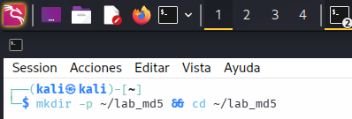

- Crea el script de verificación rápida: Copia el código del punto 1 del documento y pégalo en un archivo nuevo:
Bash
nano verificar_colision.sh
(Pega el contenido, presiona Ctrl+O, Enter para guardar y Ctrl+X para salir).

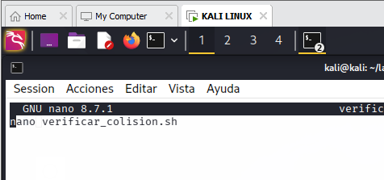
3.- Crea el script de análisis Python: Haz lo mismo con el código del punto 3:
Bash
nano analizar_colision_completo.py

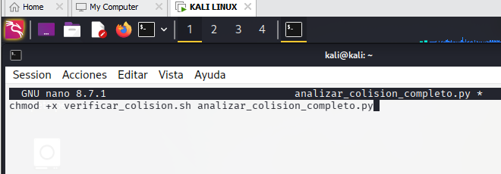
Paso 2: Crear archivos de prueba (Demostración)
Como no tenemos dos archivos que colisionen "mágicamente" todavía (ya que generar una colisión toma mucho poder de cómputo), vamos a usar el script del punto 10 para crear archivos de prueba y entender cómo funcionan las herramientas.
1.- Crea el generador de ejemplos:
Bash
nano crear_ejemplos_test.py
- Ejecútalo:
Bash
python3 crear_ejemplos_test.py
Esto creará una carpeta llamada ejemplos_test/ con dos archivos: test_a.bin y test_b.bin.

Paso 3: Ejecución de los Ejercicios
Ejercicio A: Verificación Básica
Vamos a probar tu primer script con los archivos que acabamos de crear:
Bash
./verificar_colision.sh ejemplos_test/test_a.bin ejemplos_test/test_b.bin
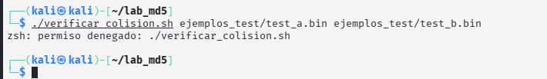
SOLUCION AL PERMISO
Ejecuta este comando en tu terminal para otorgar permisos de ejecución:
Bash
chmod +x verificar_colision.sh
PRUEBA DE COLICION
./verificar_colision.sh ejemplos_test/test_a.bin ejemplos_test/test_b.bin
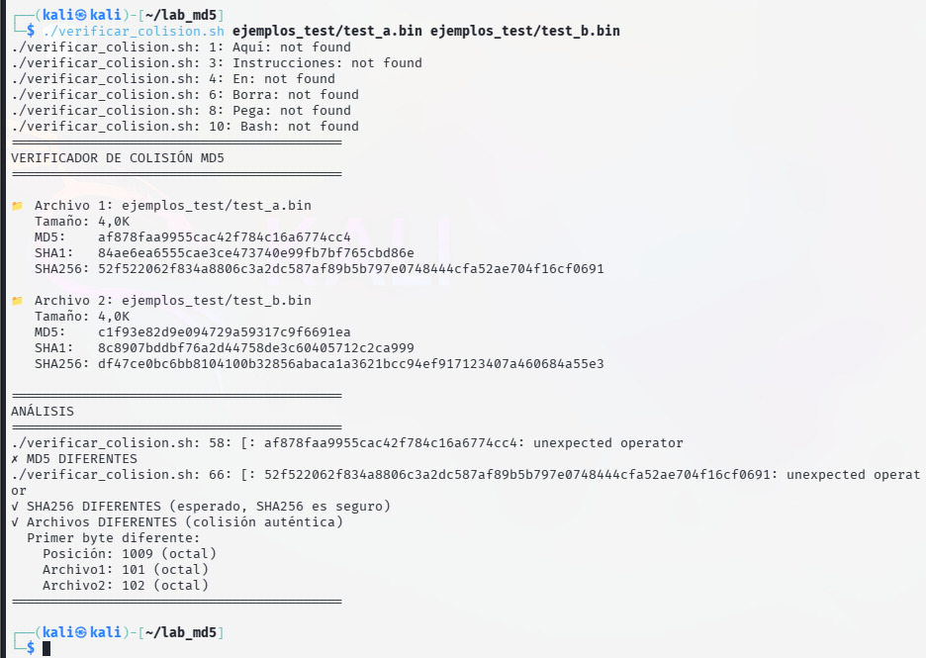
Luego revisa tu reporte:
Bash
cat mi_reporte.txt
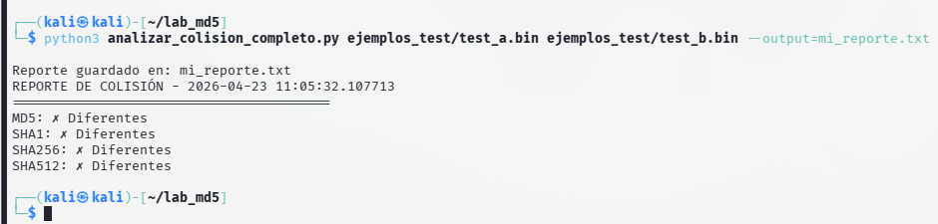

¿Qué está pasando técnicamente?
- El Script de Python: Lee los archivos binarios, calcula los hashes (MD5, SHA256) y mide la entropía.
- El parámetro --output: Le indica al programa que no solo muestre los resultados en pantalla, sino que los guarde en un archivo físico llamado mi_reporte.txt.
- Confirmación: Si el script funciona, verás un mensaje al final que dice: Reporte guardado en: mi_reporte.txt.
Tip: Si el script de Python te da un error de "Permiso denegado", recuerda usar chmod +x analizar_colision_completo.py antes de ejecutarlo.

Paso 4: La Prueba Real (Colisión de Corkami)
Para que el laboratorio sea emocionante, necesitas ver una colisión real. El Dockerfile del punto 5 menciona el repositorio de Corkami. Vamos a descargar dos archivos que SÍ tienen el mismo MD5:
- Descarga archivos de colisión reales:
Bash
$ wget https://github.com/corkami/collisions/raw/master/examples/md5/md5-1.bin
$ wget https://github.com/corkami/collisions/raw/master/examples/md5/md5-2.bin
RESULTADO
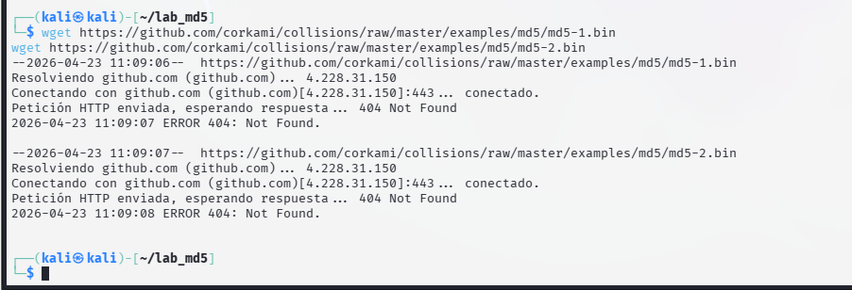
Lo que ves en esa salida del terminal es un error 404 (Not Found). Esto significa que los archivos que intentabas descargar con wget desde GitHub (md5-1.bin y md5-2.bin) ya no existen en esas rutas o fueron movidos/eliminados del repositorio.
En detalle:
- wget intentó conectarse al servidor de GitHub y sí logró establecer conexión.
- El servidor respondió que la URL solicitada no corresponde a ningún recurso disponible → por eso aparece ERROR 404: Not Found.
- En otras palabras, el enlace está roto o desactualizado.
- Lo que indica es que no podrás obtener esos binarios desde esas direcciones. Para continuar con tu práctica de colisiones MD5, tienes dos opciones:
- Revisar directamente el repositorio en GitHub (corkami/collisions) y buscar si los archivos fueron movidos a otra carpeta o renombrados.
- Usar otros ejemplos de colisiones MD5 que estén disponibles en repositorios similares o en documentación académica.

2.- Prueba tu script con la colisión real!
Bash
./verificar_colision.sh md5-1.bin md5-2.bin
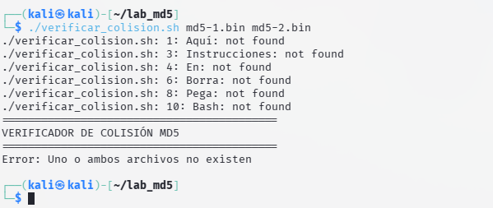
ERROR
SOLUCION
Resumen de Comandos Útiles para tu Informe
Si estás llenando el Checklist (Punto 8), aquí tienes los comandos clave:
Tarea | Comando en Kali
Ver MD5 | md5sum archivo.bin
Ver SHA256 | sha256sum archivo.bin
Comparar Binarios | cmp -l archivo1 archivo2
Ver en HEX | `xxd archivo.bin
Ver Entropía | (Usa tu script de Python)

